实验报告

**实验名称：实验3.3.2：配置STP**

学院：计算机科学学院 班级： 21物联网2班 学号：2021036143218 姓名：钟有熙

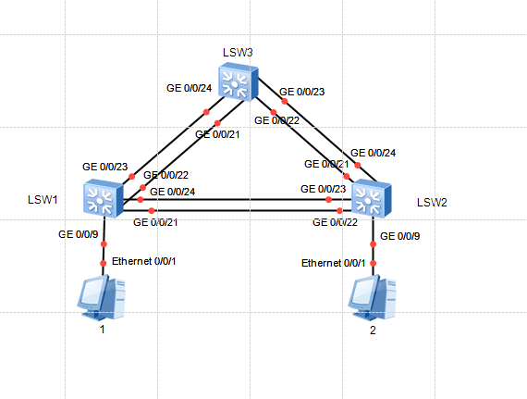1，请将创建的拓扑图截图粘贴到实验报告中。

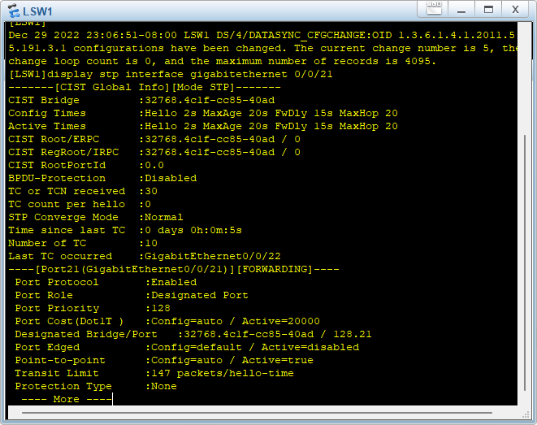2，请将交换机LSW1端口GE 0/0/21的STP状态的截图粘贴到实验报告中。

3，交换机LSW1的网桥ID是多少？LSW1各端口的STP分别为什么角色？分别处于什么状态？将结果填入表3-29中。

CIST Bridge :32768.4c1f-cc85-40ad

表3-29 交换机LSW1各端口的STP角色和状态

|  |  |  |  |
| --- | --- | --- | --- |
| 交换机BID |  | | |
| 端口 | STP角色 | STP状态 | 端口ID |
| GE 0/0/9 | DESI | FORWARDING | 0 |
| GE 0/0/21 | DESI | FORWARDING | 0 |
| GE 0/0/22 | DESI | FORWARDING | 0 |
| GE 0/0/23 | DESI | FORWARDING | 0 |
| GE 0/0/24 | DESI | FORWARDING | 0 |

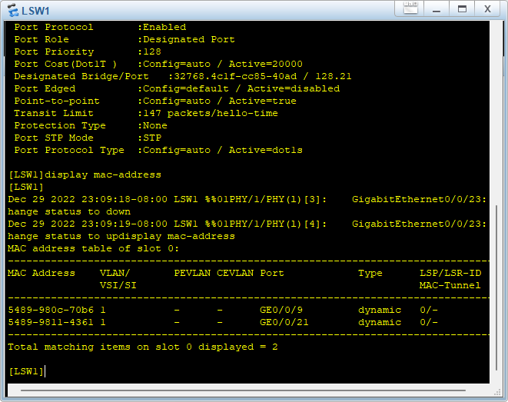4，请将交换机LSW1的MAC地址表内容的截图粘贴到实验报告中。

5，请将交换机LSW2端口GE 0/0/21的STP状态的截图粘贴到实验报告中。

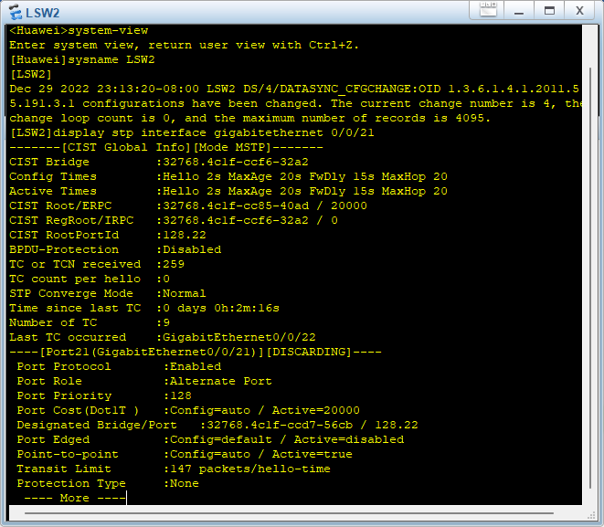

6，交换机LSW2的网桥ID是多少？LSW2各端口的STP分别为什么角色？分别处于什么状态？将结果填入表3-30中。

CIST Bridge :32768.4c1f-ccf6-32a2

表3-30 交换机LSW2各端口的STP角色和状态

|  |  |  |  |
| --- | --- | --- | --- |
| 交换机BID |  | | |
| 端口 | STP角色 | STP状态 | 端口ID |
| GE 0/0/9 | DESI | FORWARDING | 0 |
| GE 0/0/21 | ALTE | DISCARDING | 0 |
| GE 0/0/22 | ROOT | FORWARDING | 0 |
| GE 0/0/23 | ALTE | DISCARDING | 0 |
| GE 0/0/24 | ALTE | DISCARDING | 0 |

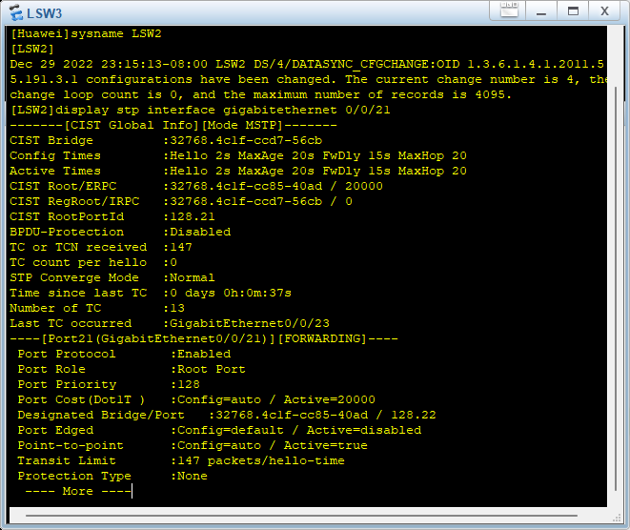7，请将交换机LSW3端口GE 0/0/21的STP状态的截图粘贴到实验报告中。

8，交换机LSW3的网桥ID是多少？LSW3各端口的STP分别为什么角色？分别处于什么状态？将结果填入表3-31中。

CIST Bridge :32768.4c1f-ccd7-56cb

表3-31 交换机LSW3各端口的STP角色和状态

|  |  |  |  |
| --- | --- | --- | --- |
| 交换机BID |  | | |
| 端口 | STP角色 | STP状态 | 端口ID |
| GE 0/0/21 | ROOT | FORWARDING | 0 |
| GE 0/0/22 | DESI | FORWARDING | 0 |
| GE 0/0/23 | DESI | FORWARDING | 0 |
| GE 0/0/24 | ALTE | DISCARDING | 0 |

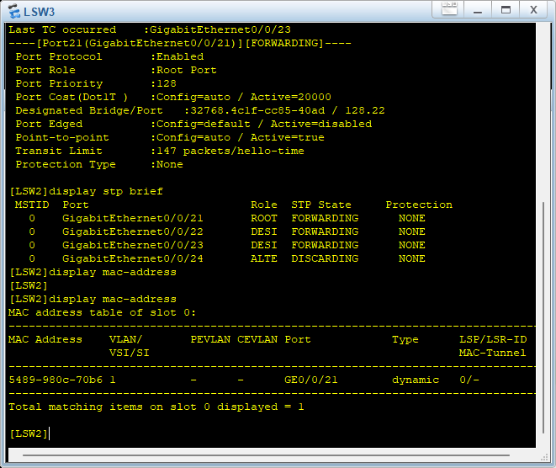9，请将交换机LSW3的MAC地址表内容的截图粘贴到实验报告中。

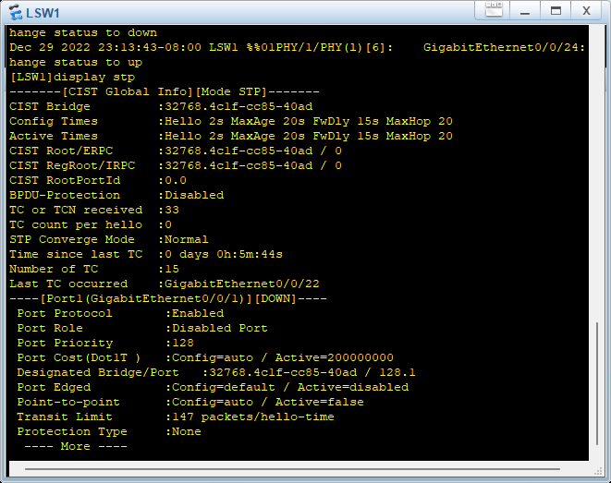10，在各交换机的配置窗口中分别输入命令：display stp。根据输出结果，判断哪台交换机为根网桥？根网桥的ID是什么？其优先级和MAC地址分别是多少？

根网桥为LSW1，ID为32768.4c1f-cc85-40ad；0.0；

11，开启交换机LSW1的端口GE 0/0/21的数据抓包，分析抓取的BPDU，回答以下问题：

（1）你查看的是哪种类型的BPDU？该BPDU包括哪些字段？请给出各个字段的名称和长度。

（2）是哪台交换机发出的该BPDU？

12，根网桥和指定网桥有何不同？

13，根端口和指定端口有何不同？